L’ingénieur en cybersécurité
Sommaire
I. Exposé 3
I.1) Introduction 3
I.2) Méthode 4
I.3) Réflexion 4
I.4) Conclusion 5
II. Bibliographie 6
III. Offre d’emploi pouvant me convenir 7
IV. CV 7

Exposé

Introduction

Avec le développement d’Internet et la vulgarisation des technologies de l’information, les réseaux et l’informatique ont progressivement pénétré la vie quotidienne et le travail. L’informatisation sociale et la mise en réseau de l’information ont brisé les barrières de l’application de l’information dans le temps et dans l’espace, et ont continuellement amélioré la valeur de informations. Mais en même temps, des incidents de sécurité de l’information tels que la falsification de pages Web, les virus informatiques, les intrusions illégales dans le système, les fuites de données, la tromperie de sites Web, les pannes de service et l'exploitation illégale des vulnérabilités se produisent de temps en temps.

Personnellement, mes amis, ma famille et moi avons eu des problèmes de cybersécurité, et plus d’une fois, à cause d’un virus réseau, j’ai été piraté pour voler le mot de passe du logiciel de chat, puis il s’est connecté à mon compte, a envoyé un message à mes amis pour emprunter de l’argent, entraînant de lourdes pertes pour moi et mes amis. Depuis lors, j’ai été déterminé à apprendre la cybersécurité, d’être un ingénieur en cybersécurité à l’avenir, et un autre aspect, j’aime les emplois stimulants qui me rendent excité et motivé tous les jours, et le métier d’ingénieur en cybersécurité est parfaits pour moi, car la cybersécurité est un milieu constamment en évolution.

Au départ de ce travail, je me posais des questions dans « fiche – projet », comme quel est l’environnement au quotidien et le cadre dans l’ingénieur en cybersécurité ? Quel est le profil de formation attendu ? Quels sont les compétences professionnelles et personnelles nécessaires à mon exercice ? Quelles sont les conditions de recrutement ?

Avant de commencer mes recherches, j’ai quelques réponses à ces questions car j’ai quelques informations concernant ce domaine d’activité. Je savais que la majorité des établissements sont des entreprises privées et des entreprises dites sensibles (défense ou sécurité , des banques ou des assurances), qu’il fallait avoir un diplôme minimum bac +5, et familier avec les systèmes Windows ou Linux, maîtriser au moins un langage tel que php / shell / perl / python / c / c ++. Je trouverai les autres réponses et approfondirai mes informations au cours de mes recherches.

Méthode

Les cours étant en distanciel, tous les membres de notre groupe a communiqué via des ordinateurs, de sorte que notre méthode est que chacun des membre du groupe travaille sur tout le projet , et non pas soigneusement sur sa propre sous-partie, parce que chaque personne à sa propre vision de l’évolution du projet. Nous avons partagé les informations recueillies, rencontré des difficultés et des problèmes en communiquant ensemble pour résoudre. Fondamentalement, nos sources d’information viennent tous de Internet.

Réflexion

Dans mes recherche,les informations sur l’environnement au quotidien dans la cybersécurité ont été compliqué à trouver car cela dépend les entreprises, chaque entreprise est différente, il existe cependant dans chaque entreprise des points communs: Les ingénieurs en cybersécurité créent des systèmes de sécurité informatique pour protéger les systèmes et les données personnelles et sensibles contre les cyberattaques[1]. Il faut également trouver d'éventuelles failles à corriger, réparéer et renforcer les systèmes afin que cela ne se reproduise plus en cas de cyberattaque[2].

Dans la continuité de la recherche sur les études, pour de nombreuses entreprises, j’ai vu qu’il fallait être de formation Bac +5 en école d’ingénieur ou via un cycle universitaire équivalent[3][4]. Parfois, cependant, il n’est pas nécessaire d’avoir un diplôme bac +5. Certaines entreprises recrutent également des personnes ayant le niveau bac +3, ces entreprises mises donc plus sur l’expérience professionnel que les acquis universitaire[5][6]. Il faut donc avoir valider à minimum un bac +3 pour pouvoir faire ingénieur de cybersécurité.

En plus des qualités et compétences professionnelles que j’ai mentionnées lors de l’introduction, j’ai vu plusieurs qualités et compétences professionnelles essentielles dans mes recherches : l’ingénieur en cybersécurité doit avoir de bonnes connaissances générales dans le domaine de la sécurité des systèmes d’information, être curieux et strict, être fort en communication avec les gens[7]. Je ne pensais pas que l’anglais serait une condition nécessaire parce que je pensais qu’une maîtrise important des connaissances de l’informatique était suffisante.

En ce qui concerne les conditions de recrutement et le marché de l’emploi, je peux raisonnablement dire que les étudiants qui étudient dur à l’Université et obtiennent leur diplôme peuvent trouver un emploi, et ils peuvent trouver rapidement un emploi. Car ce métier connaît une demande de recrutement supérieure à l’offre, les profils spécialisés sont très recherchés, et il est un métier d’avenir et que ces ingénieurs auront un rôle incontournable dans le futur du numérique[8]. Sur le site de l’APEC, pour des débutants, il y a plus de 800 postes et les salaires sont concentrés à 35 et 49k€[9], et bien sur pour ceux qui ont plus d’expérience dans le poste, il y a plus d’emploi d’ingénieurs en cybersécurité. À la date du 23 avril 2021, le salaire moyen d’un ingénieur en cybersécurité par an est 43k€[10].

Conclusion

Après ces recherches, j’ai constaté que chaque emploi n’est pas aussi simple que je le pensais, il exige des qualités et compétences aux multiples-facettes et diversifiée, nécessite non seulement des qualités et compétences techniques, mais a également besoin des compétences an niveau humain, et que vous voulez comprendre pleinement un poste, est complexe, parce que différentes entreprises ont des exigences différentes.

Pour mon projet professionnel, j’ai commencé par ces questions au début, chacune cherchant progressivement des réponses, et dans le processus a également acquis une compréhension plus profonde et plus complète du poste, ce qui m’a également donné confiance dans mon travail futur .

Heureusement, je n’ai rencontré pas des difficultés lors de mes recherches et recueilli les imformations sans obstacle.

Bibliographie

- Elina S, 26 mars 2021[en ligne], disponible sur https://www.lebigdata.fr/metiers-cybersecurite
[consulté le 27 avril 2021]
- IMERIR [en ligne], disponible sur https://www.imerir.com/fiches-metiers/metier-ingenieur-cybersecurite/ [consulté le 27 avril 2021]
- AVISTO [en ligne], disponiblr sur https://www.avisto.com/fr/ingenieur-cybersecurite/
[consulté le 27 avril 2021]
- KICKLOX, Virgin Bitton, 17 février 2021 [en ligne], disponible sur https://www.kicklox.com/blog-talent/ingenieur-cybersecurite [consulté le 27 avril 2021]
- Odile Gnanaprégassame CIDJ, 27 mars 2019 [en ligne], disponible sur https://www.cidj.com/etudes-formations-alternance/etudes-superieures/la-cybersecurite-recrute-enquete-aupres-des-ecoles-entreprises-et-diplome-es [consulté le 27 avril 2021]
- Sophie, 27 février 2020 [en ligne], disponible sur https://fr.tuto.com/blog/2020/02/quelle-formation-pour-devenir-specialiste-en-cybersecurite.htm [consulté le 27 avril 2021]
- AVISTO [en ligne], disponiblr sur https://www.avisto.com/fr/ingenieur-cybersecurite/
[consulté le 27 avril 2021]
- ISEP [en ligne], disponible sur https://www.isep.fr/comment-devenir-ingenieur-en-cybersecurite/
[consulté le 27 avril 2021]
- APEC [en ligne], disponible sur https://www.apec.fr/candidat/recherche-emploi.html/emploi?motsCles=Ing%C3%A9nieur%20Cybers%C3%A9curit%C3%A9&niveauxExperience=101881
[consulté le 27 avril 2021]
- Glassdoor, 23 avril 2021[en ligne], disponible sur https://www.glassdoor.fr/Salaires/ing%C3%A9nieur-cybers%C3%A9curit%C3%A9-salaire-SRCH_KO0,23.htm [consulté le 27 avril 2021]

Offre d’emploi pouvant me convenir

Il y a deux raisons pour lesquelles cette offre me convient : Premièrement, tous niveaux d’expétience acceptés. Deuxièmement, comme je disais au introduction, la majorité des emplois se trouve dans les entreprises privées et les entreprises dites sensibles, et pour moi une étranger, je pense que c’est difficile de travailler dans les entreprises sensibles, et cette entreprise est une entreprise privées et internationale.
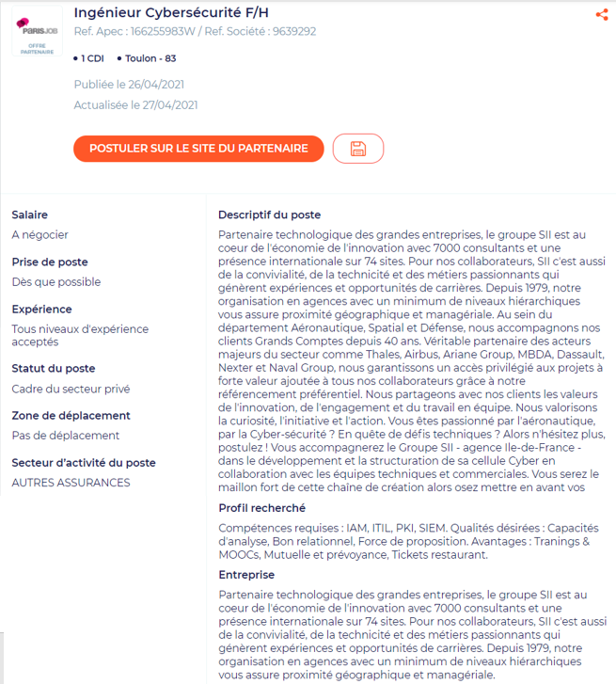Figure 1: une offre d'emploi pouvant me convenir

CV

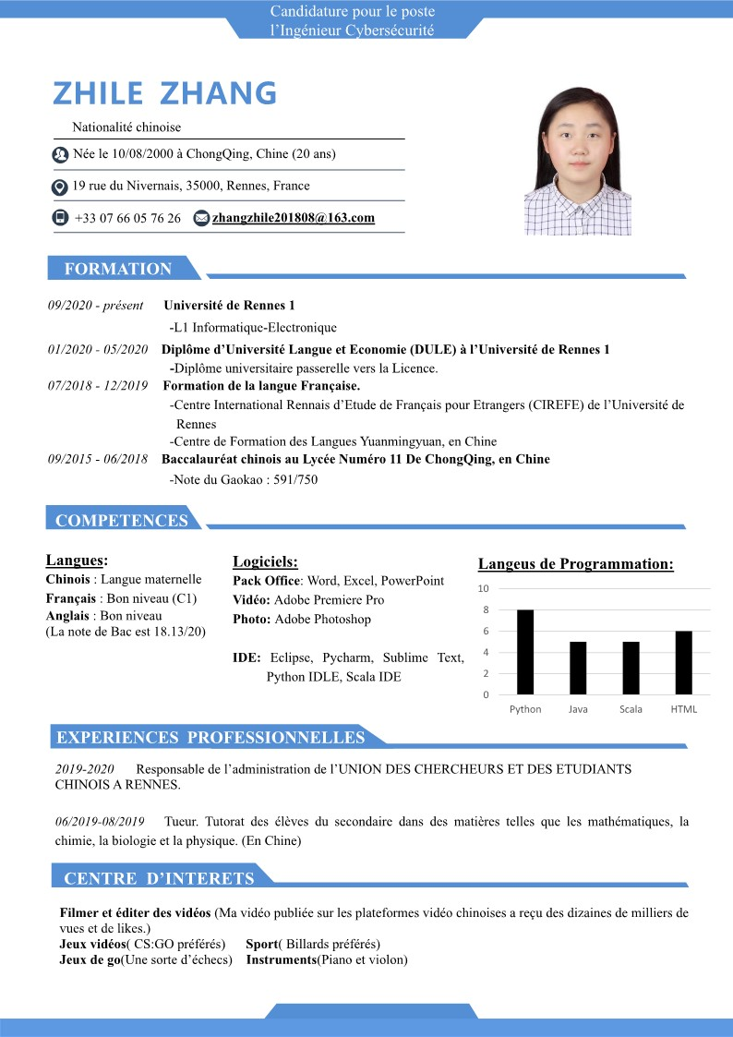

Figure source : site de APEC, disponible sur https://www.apec.fr/candidat/recherche-emploi.html/emploi/detail-offre/166245046W?motsCles=Ing%C3%A9nieur%20Cybers%C3%A9curit%C3%A9&niveauxExperience=101881&selectedIndex=16&page=0 [consulté le 27 avril 2021]

